Всеукраїнський день дошкілля

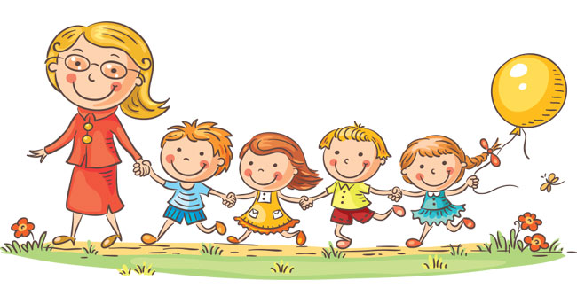
Всеукраїнський день дошкілля – це свято дитинства і визнання його, як щасливої пори. Недарма кажуть, що дитинство – це ранок життя, а ранок має бути щасливим. Дошкільний вік - один з найбільш відповідальних і важливих періодів у житті людини, в якому починається закладання любові до навколишнього світу і Батьківщини. У цей період не тільки закладаються основи особистості і вектор моральності, але і відбувається якесь незриме таїнство, можливе тільки в дитинстві. Дитячий садок – це перший заклад освіти, який зустрічає дитину. І не дарма його вважають першою школою життя. Той фундамент, який закладається в дитині із в цей період, слугує опорою і основою в подальшому житті.
Відповідальна місія в цьому процесі належить вихователям. Професія педагога закладу дошкільної освіти - високе покликання і велика відповідальність. Від їхнього професіоналізму, терпіння і мудрості, уваги до унікального і своєрідного внутрішнього світу дитини, залежить найдорожче, що у нас є - наше життя і наша надія, майже все наше майбутнє.
День працівників освіти суспільство традиційно сприймає як День вчителя. Та педагоги дошкілля послідовно обстоюють своє, окреме, свято. Неофіційно відзначати День дошкілля почали 2006 року з ініціативи загальноукраїнських видань для працівників дошкільної освіти, прагнучи звернути більше уваги на дитячий садок і на дошкільне дитинство в цілому. У 2016 році Асоціація працівників дошкільної освіти ініціювала, а МОН розробило проект Указу Президента України «Про Всеукраїнський День дошкілля». У проекті датою відзначення обрали 27 вересня, а за традицією всіх причетних до цього свята вітають у останню неділю вересня.
З нагоди свята бібліотека КОГПА ім. Тараса Шевченка презентує інформаційний список літератури з дошкільної освіти, яка наявна в фонді нашої бібліотеки.

Навчальні посібники і підручники з дошкільної педагогіки:
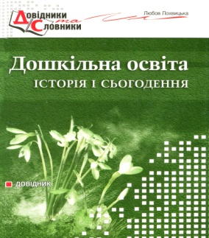 Дошкільна освіта: історія і сьогодення : довідник / упоряд. Л. В. Лохвицька. – Тернопіль : Мандрівець, 2011. – 207 с. – (Довідники і словники). Пропонований довідник висвітлює основні віхи розвитку суспільного дошкільного виховання в Україні. Подано ретроспективний аналіз становлення системи дошкільної освіти, починаючи з середини ХІХ століття й до сьогодення. Розкрито основні поняття сучасної дошкільної освіти. Для перевірки отриманих знань уміщені тестові запитання.

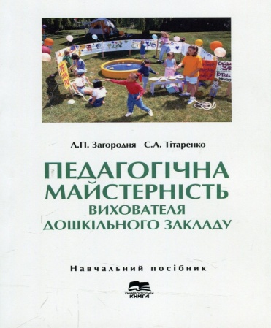 Загородня Л. П. Педагогічна майстерність вихователя дошкільного закладу: навч. посібник для студ. ВНЗ / Л. П. Загородня, С. А. Тітаренко. – 2-ге вид. – Суми : Університетська книга, 2010. – 318 c. В посібнику охарактеризовано сутність і складові педагогічної майстерності вихователя дошкільного закладу, методику педагогічного впливу на вихованців. Він складається з двох частин : теоретичної і практичної. Практичні та лабораторні заняття націлені на поглиблення професійних знань, умінь та навичок й самовдосконалення в процесі самостійної педагогічної діяльності.

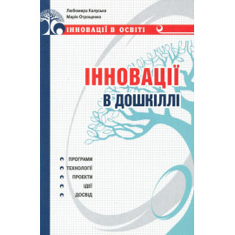Інновації в довкіллі . Програми, технології, проекти, ідеї, досвід : посібник на допомогу дошкільним працівникам / авт.-упоряд. Л. Калуська, М. Отрощенко. - Тернопіль : Мандрівець, 2010. - 376 с. - (Інновації в освіті). Видання розкриває інноваційні підходи до організації дошкільної освіти. У посібнику подано інформацію про авторські програми, технології, проекти, провідні ідеї видатних педагогів минулого і сьогодення, а також методичні поради щодо їх упровадження та орієнтовні зразки практичної роботи з педагогами, батьками, дітьми.
Кононко О. Л. Методологія та методи дослідження з дошкільної педагогіки : навч. посібник / О. Л. Кононко. - Ніжин : НДУ ім. М. Гоголя, 2017. - 165 с. Матеріали видання спрямовано на вдосконалення умінь майбутніх педагогів організовувати та проводити дослідно-експриментальну роботу, здійснювати якісно-кількісний аналіз даних, систематизувати та узагальнювати їх, формулювати висновки щодо встановлених особливостей та закономірностей, виявити особисті та професійні якості, творчо самовиражатися.

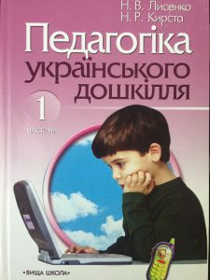 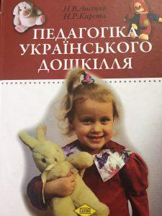 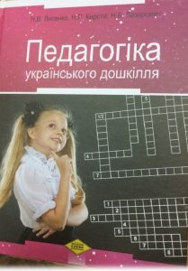 Лисенко Н. В. Педагогіка українського дошкілля [Текст] : навч. посібник для студентів ВНЗ. У 3 ч. / Н. В. Лисенко, Н. Р. Кирста. – К. : Слово, 2019. Проаналізовано й узагальнено традиційні та сучасні підходи до розкриття актуальних проблем дитинства в Україні й за кордоном, розкрито зв'язки філософських, психологічних, педагогічних та етнопедагогічних концепцій зі змістом нормативно-інституціальних документів та з головними положеннями державних і регіональних програм дошкільної освіти в Україні. Розглянуто пріоритетні напрями взаємодії інститутів родинного і суспільного виховання дітей 6-7 років у контексті тлумачення сучасних стратегій розвитку дошкільної освіти.

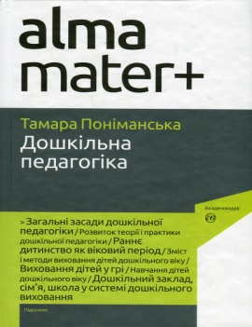 Поніманська, Т. І. Дошкільна педагогіка : підруч. для студ. ВНЗ / Т. І. Поніманська. – 3-тє вид., випр. – К. : Академвидав, 2015. – 447 с. – (Альма-матер). У вищій школі це видання здобуло популярність як навчальний посібник. Внесені зміни і доповнення, висока актуальність у навчальному процесі забезпечили йому статус підручника. Головна його особливість — системний погляд на проблематику виховання дитини в сім’ї та дошкільних закладах; оптимальне використання перевірених часом та інноваційних надбань дошкільної педагогіки.

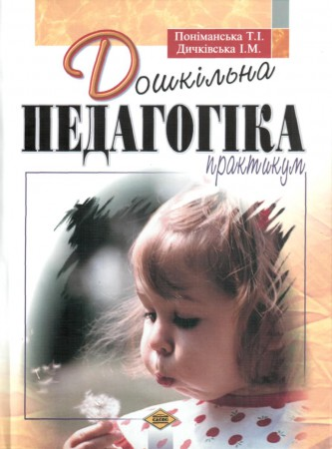 Поніманська Т. І. Дошкільна педагогіка. Практикум : навч. посібник для студентів ВНЗ / Т. І. Поніманська, І. М. Дичківська. - К. : Видавничий дім "Слово", 2004. - 352 с. У зміст навчального посібника ввійшли розробки семінарських, практичних і лабораторних занять з курсу дошкільної педагогіки. З метою спрямування вивчення студентами курсу до кожної теми розроблені завдання для самостійної роботи студентів. Активному засвоєнню матеріалу сприятиме довідковий матеріал, таблиці та списки рекомендованої літератури до розділів. Пропонуються також методичні рекомендації до виконання курсових і дипломних робіт.

Навчально-методичні посібники з основ виховання і навчання в ЗДО видані 2019/2021 рр.

Індивідуалізація виховання дошкільника [Текст] : навч. посібник для педагогів, психологів, вихователів дит. дошк. закл., студентів, батьків. - К. : Педагогічна думка, 2007. - 152 с. У посібнику представлено психологічну характеристику індивідуальних відмфінностей розвитку дітей дошкільного віку у специфічно дитячих видах діяльності та індивідуальні прояви особистісної, емоційної, пізхнавальної. комунікативної сфери дитини. Розглядається система виховних впливів на дитину при особистісно орієнтованому підході.
Кононко, О. Л. Психолого-педагогічні аспекти розвитку дитини раннього віку : навч. посібник / О. Л. Кононко. - Ніжин : НДУ ім. М. Гоголя, 2018. - 255 с. У навчальному посібнику розкрито сучасні підходи до розвитку, виховання та навчання дітей раннього віку в Україні та провідних країнах світу; схарактеризовано особливості упровадження компетентнісного підходу в освітній процес дошкільного закладу та підготовку майбутніх фахівців дошкільної сфери у вищому навчальному закладі педагогічного профілю; визначено шляхи оптимізації освітнього процесу з метою формування педагогічної компетентності випускника.
Поряд і разом: соціалізуємо старшого дошкільника : навч.-метод. посібник / авт. колектив С. Васильєва, Н. Гавриш, В. Луценко, В Маршицька, В. Рагозіна, Н. Шкляр; за заг. ред. Н. Гавриш; Інститут проблем виховання НАПН України. - Кропивницький : Імекс-ЛТД, 2018. - 251 с. Посібник підготовлений колективом співробітників лабораторії дошкільної освіти і виховання Інституту проблем виховання НАПН України за результатами дослідження, яке охопило різні регіони України. Видання містить коротке теоретичне обґрунтування моделі соціалізуючого освітнього процесу, спрямованого на формування соціальнокомунікативної компетентності старших дошкільників та збагачення їх соціального досвіду.
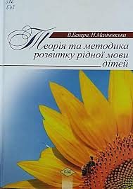Бенера, В. Є. Теорія та методика розвитку рідної мови дітей [Текст] : навч.-метод. посіб. / В. Є. Бенера, Н. В. Маліновська. - К. : Слово, 2019. - 383 с. Видання доктора наук, нашого навчального закладу, актуалізує потребу наукових пошуків щодо розробки нових інтенсивних технологій навчання. Відповідно до програми курсу висвітлено науково-теоретичні та науково-методичні положення української дошкільної лінгводидактики за кредитно-модульною системою організації навчального процесу.
Зайцева, Л. І. Формування математичної компетентності у дітей дошкільного віку : навч. посіб. / Л. І. Зайцева. – Запоріжжя : СТАТУС, 2021. – 296 с. Автор попонує концептуальні підходи до формування математичної компетентності у дітей дошкільного віку відповідно до Державного стандарту дошкільної освіти. В посібнику визначено та обґрунтовано діяльнісний підхід у засвоєнні дітьми дошкільного віку математичних понять, використання, інтегрованого підходу, як умови об’єднання знань про об’єкт, основу формування математичних уявлень у дітей дошкільного віку.
Пагута, Т. І. Методика формування елементарних математичних уявлень у дошкільників [Текст] : навч. посібник / Т. І. Пагута ; упорядник Т. І. Пагута. – Львів : Новий Світ-2000, 2020. – 298 с. У навчально-методичному посібнику представлені теоретичні основи й методичні підходи до розвитку математичних уявлень у дітей дошкільного віку. Розкриті дидактичні основи математичного розвитку, питання формування кількісних, просторових, часових, геометричних уявлень у дітей дошкільного віку. Запропоновано завдання для самоперевірки та тестові завдання для підсумкового контролю.
Скребкова-Пабат, М. А. Методика навчання іноземної мови у дошкільних навчальних закладах та початковій школі [Текст] : навч.-метод. посібник / М. А. Скребкова-Пабат, Г. В. Фінчук. – Львів : Новий Світ-2000", 2020. – 200 с. Вперше в теорії та методиці навчання іноземних мов проведено ґрунтовний розгляд питань планування та аналізу уроку іноземної мови в дошкільних навчальних закладах та початковій школі, націлених на розвиток методичного мислення майбутнього вчителя і вироблення у нього адекватного підходу до взаємопов'язаного вирішення завдань навчання, освіти, виховання та розвитку особистості дитини. У навчально-методичному посібнику вміщені приклади занять у дошкільних навчальних закладів з англійської мови. Також представлено ігри для закріплення навчального матеріалу.
Шевчук, А. Дитячі розваги і свята ( у схемах, таблицях,визначеннях, сценаріях) : навч.-метод посіб. / А. Шевчук. – Тернопіль : Мандрівець, 2020. – 336 с. Навчально-методичний посібник є докладним путівником у методику дитячих музично-театралізованих розваг і свят, у розмаїтий світ сценаріїв. Розкривається проблема мистецької освіти і розвитку дитини дошкільного віку в контексті Базового компонента дошкільної освіти, чинних програм навчання і розвитку дошкільників, видів мистецтва (музичне, театральне, хореографічне) за інваріантним і варіативним складником освіти. Особливість посібника – у викладі матеріалу переважно в схемах і таблицях (понад 20), визначеннях (близько 100), сценарних розробках (24), що допомагає логічності сприймання матеріалів та успішності впровадження їх в практику роботи з дітьми.
Навчальні посібники з дошкільної психології
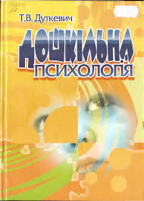 Дуткевич Т. В.
Дошкільна психологія : навч. посібник для студ. ВНЗ / Т. В. Дуткевич. – К. : Центр учбової літератури, 2007. – 391 с. У підручнику розглянуто принципи, методи, основні поняття дошкільної психології; розкрито закономірності психологічного розвитку дитини від народження до семи років, аналізуються психологічні особливості спілкування, діяльності, пізнавальних та емоційно-вольових процесів, а також особливості дошкільника. Теоретична частина посібника складається з текстів лекцій до всіх тем, передбачених навчальною програмою. Розробки практичних занять включають план проведення заняття та методичне забезпечення до нього, а також контроль занять студентів.

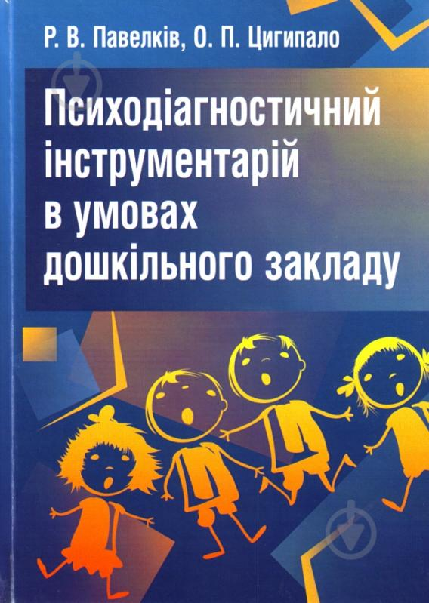 Павелків, Р. В. Психодіагностичний інструментарій в умовах дошкільного закладу [Текст] : навч. посібник для студентів ВНЗ / Р. В. Павелків, О. П. Цигипало. - К. : Центр учбової літератури, 2013. - 225 с. У посібнику подано матеріали для психодіагностичного обстеження (вивчення) дітей раннього та дошкільного віку. Вони містять теоретичну частину з проблем психічного розвитку дошкільників та практичну, яка висвітлює діагностичні методики, анкети, опитувальники, нестандартні та оригінальні завдання, діагностичні критерії, що дають змогу вивчити вікові та індивідуально-психологічні особливості, визначити рівень їх розвитку, надійно спрогнозувати тенденції і характерні труднощі у психічному розвитку кожної дитини, окреслити адекватні способи педагогічного впливу, а також розвязати завдання особистісно-орієнтованої взаємодії дорослого і дошкільника.

Найщиріші вітання від працівників бібліотеки зі святом – Всеукраїнським днем дошкілля!
Підготувала: Ставінська О.

